ACO Verschlussstopfen GM-X DN50/ verlängert
ACO Haustechnik

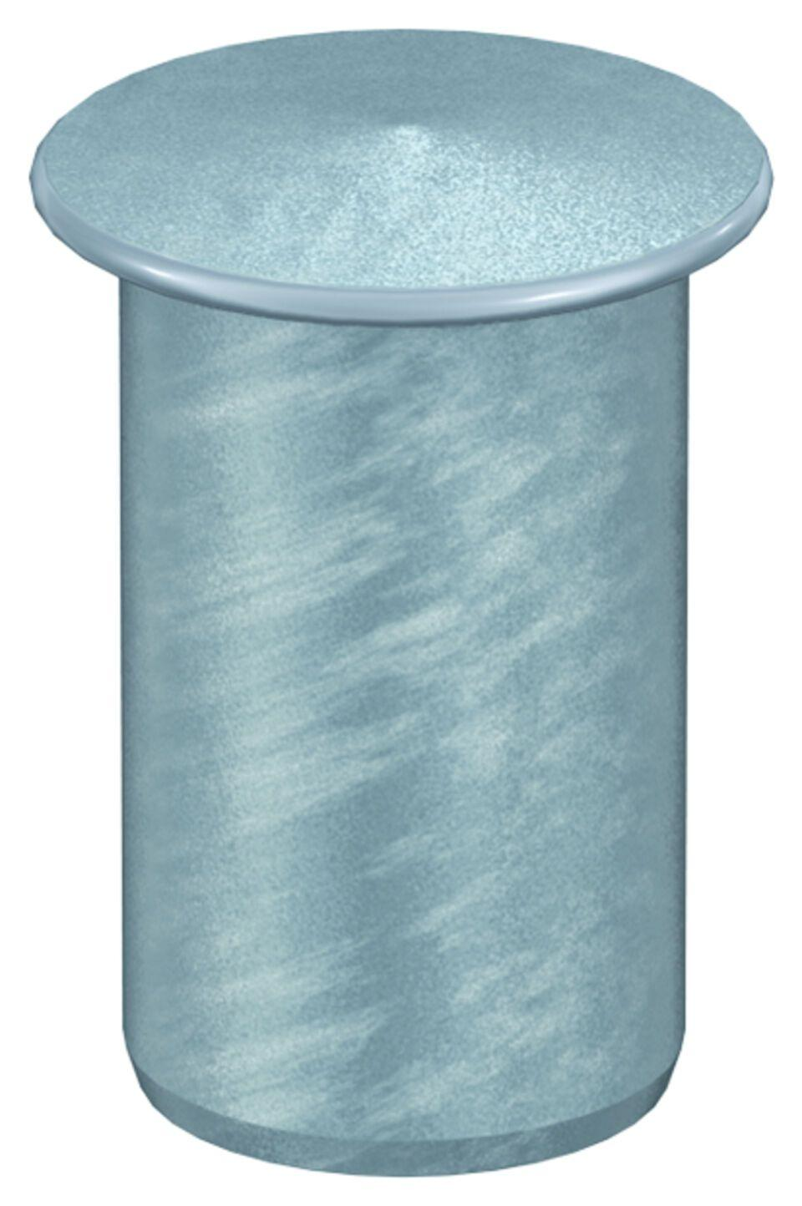Eigenschaften
GTIN:
8590830083509
HAN:
0174.45.33

